Шаблон отчёта по лабораторной работе №6

Мугари Абдеррахим , НКАбд-03-22

Содержание

# 1 Цель работы :

* На шестой лабораторной работе мы научимся использовать “Midnight commander” и освоим инструкции **mov** и **int** языка ассемблера.

# 2 Выполнение лабораторной работы :

1. На этом этапе мы запустили **mc**. (рис. 1)

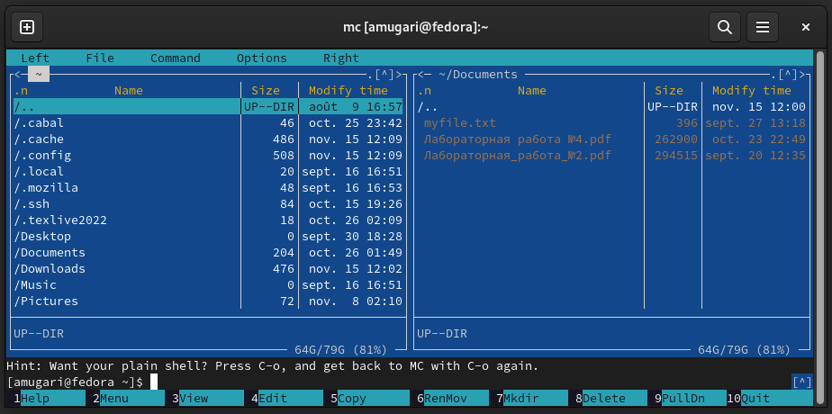

Рис. 1: Ресунок 1

1. После этого мы переместились в каталог **~/work/arch-pc**. (рис. 2)

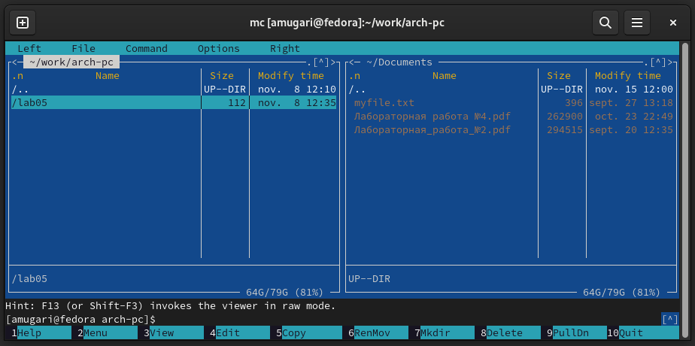

Рис. 2: Ресунок 2

1. После этого и с помощью клавиши **f7** мы создали новую папку **lab06**. (рис. 3)

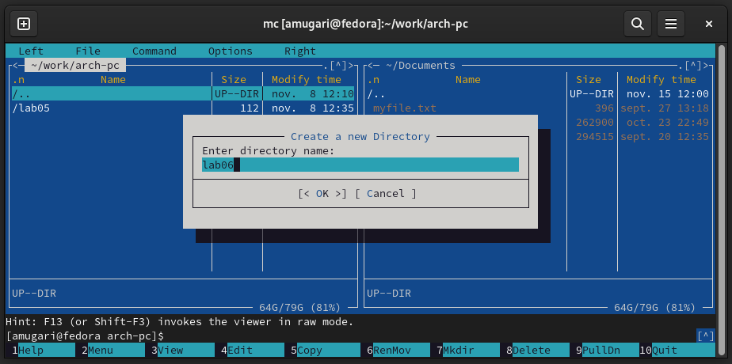

Рис. 3: Ресунок 3

1. Используя строку ввода и сенсорную команду, мы создали файл **lab6-1.asm**. (рис. 4)

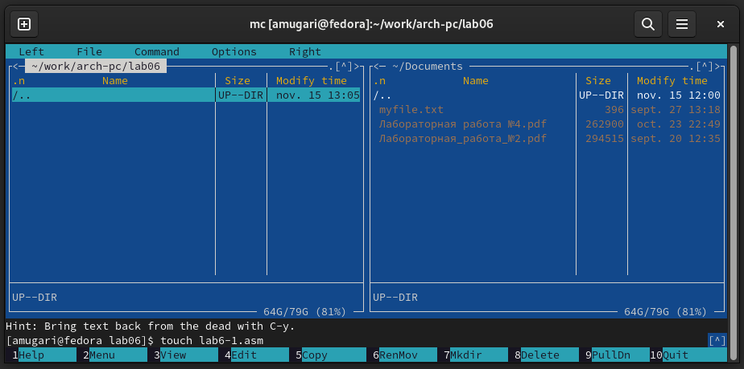

Рис. 4: Ресунок 4

1. используя функциональную клавишу **F4**, мы открыли файл lab6-1.asm. (рис. 5)

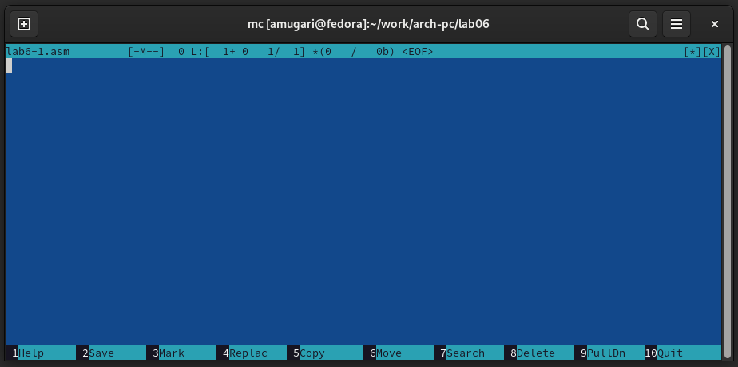

Рис. 5: Ресунок 5

1. Мы скопировали текст программы из **листинга 6.1** в файл **asm**, затем сохранили изменения и закрыли файл. (рис. 6)

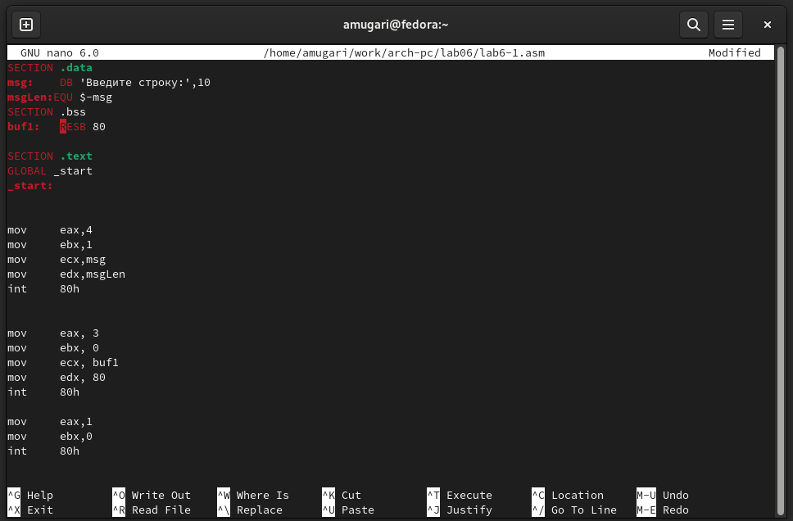

Рис. 6: Ресунок 6

1. Используя функциональную клавишу **F3**, мы открыли файл **lab6-1.asm** для просмотра. и мы проверили, что файл содержит текст программы. (рис. 7)

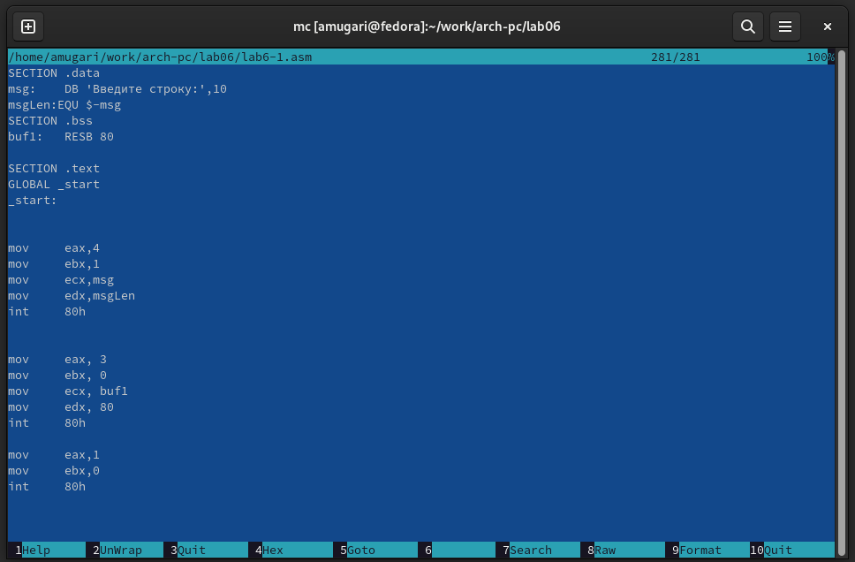

Рис. 7: Ресунок 7

1. Затем мы перевели текст программы **lab6-1.asm** в **объектный файл** . Выполнил разметку объектного файла и запустил полученный исполняемый файл, где программа выводит строку ‘*Введите строку:*’ и ожидает ввода с клавиатуры. По запросу, в этот момент мы ввели наше имя и фамилию. (рис. 8)

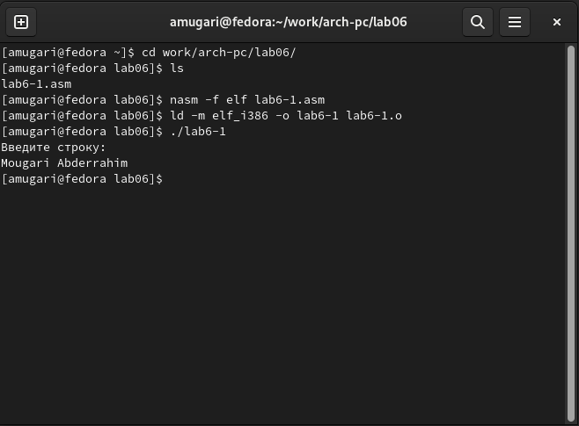

Рис. 8: Ресунок 8

1. После этого мы загрузили файл **in_out.asm** из **ТУИСА** и с помощью **mc** мы смогли переместить файл в правильный каталог. (рис. 9)

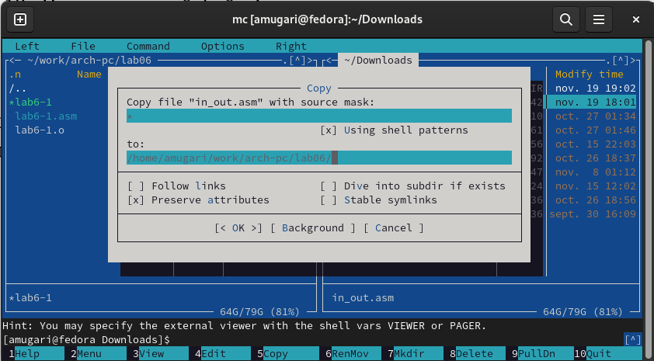

Рис. 9: Ресунок 9

1. Используя функциональную клавишу **f5**, мы создали копию файла **lab6-1.asm** с именем **lab6-2.asm**. (рис. 10)

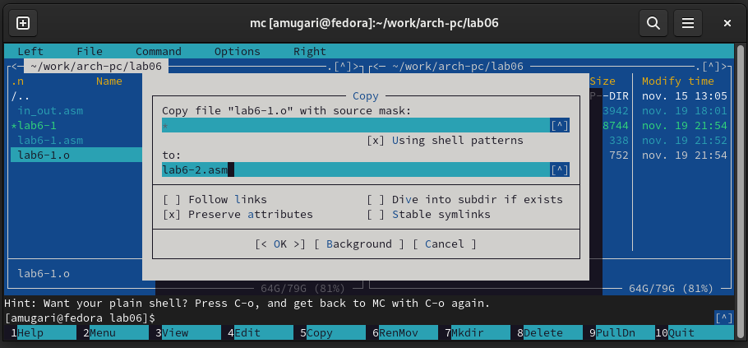

Рис. 10: Ресунок 10

1. После этого мы исправляем текст программы в файле **lab6-2.asm**, используя подпрограммы из внешнего файла **in_out.asm**. (рис. 11)

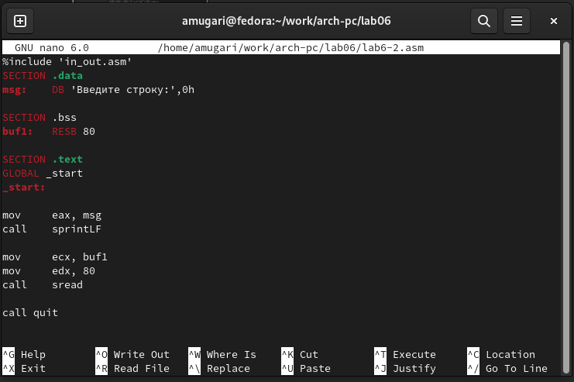

Рис. 11: Ресунок 11

1. Затем мы перевели текст программы **lab6-2.asm** в **объектный файл** . Выполнил разметку объектного файла и запустил полученный исполняемый файл. (рис. 12)

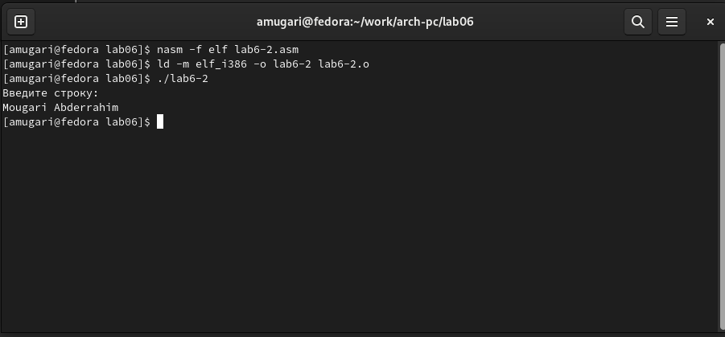

Рис. 12: Ресунок 12

1. На этом шаге мы меняем функцию **sprintLF** на функцию **sprint** Создал исполняемый файл, и разница заключалась в том, что эта функция изменяет входные данные на новую строку. (рис. 13) (рис. 14)

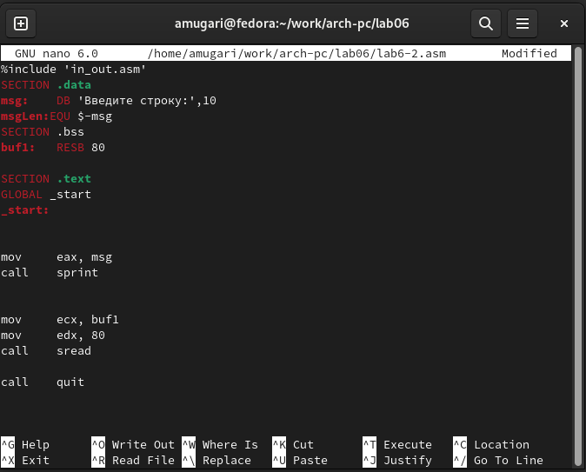

Рис. 13: Ресунок 13

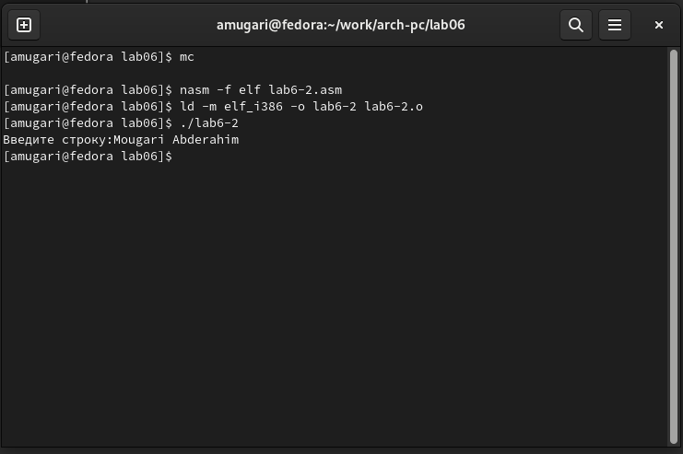

Рис. 14: Ресунок 14

## 2.1 Выводы по результатам выполнения заданий :

* В ходе лабораторных работ мы узнали, как использовать **midnight commander**, и мы овладели навыками использования инструмента **nasm**.

# 3 Задание для самостоятельной работы :

## 3.1 Создание программы без использования внешнего файла :

* В этой части мы должны были сделать копию файла **lab6-1.asm**, а затем мы должны были создать программу, которая запрашивает ввод строки, затем позволяет выполнить ввод с клавиатуры и, наконец, отобразить введенную строку, но без использования внешнего файла **in_out.асм**. (рис. 15) (рис. 16)

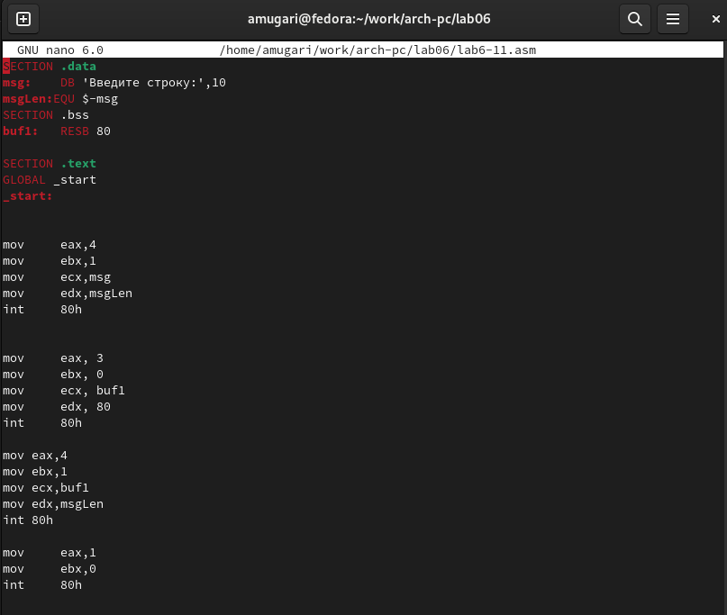

Рис. 15: Ресунок 15

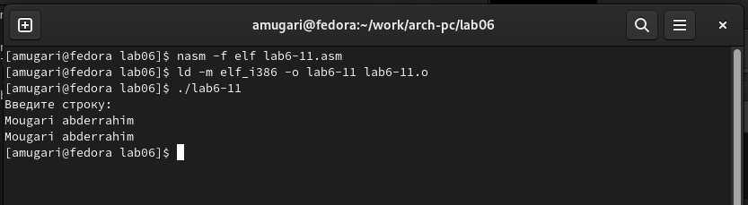

Рис. 16: Ресунок 16

## 3.2 создание программы с использованием внешнего файла:

* в этой части мы попытались выполнить ту же программу, но с использованием внешнего файла.(рис. 17) (рис. 18)

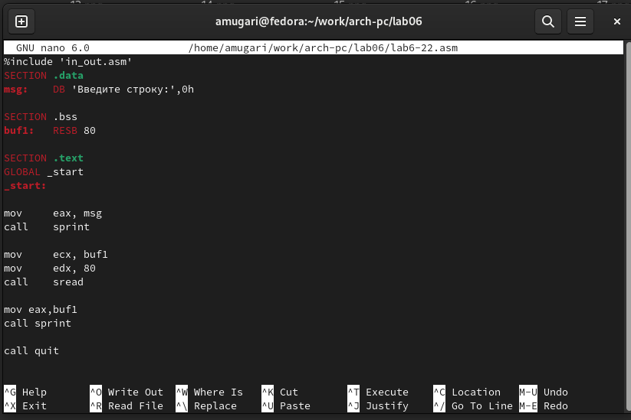

Рис. 17: Ресунок 17

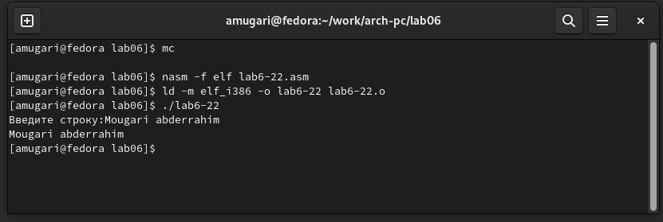

Рис. 18: Ресунок 18

## 3.3 Выводы по результатам выполнения заданий :

В этой части мы узнали, как создавать и редактировать программы с помощью подпрограмм и как управлять с помощью языка ассемблера.

# 4 Выводы, согласованные с целью работы :

* На шестой лабораторной работе мы научимся использовать “Midnight commander” и освоим инструкции **mov** и **int** языка ассемблера и мы узнали, как создавать и редактировать программы с помощью подпрограмм и как управлять с помощью языка ассемблера.